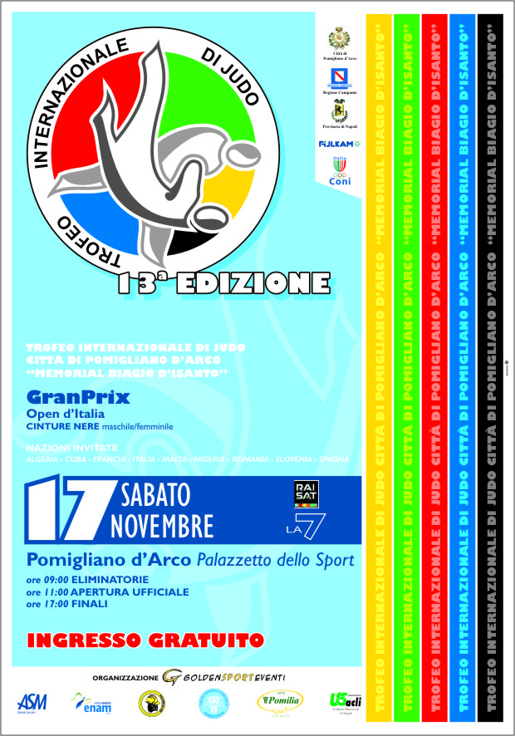
Classifiche

CLASSIFICA FEMMINILE

CAT. 48 Kg

- NATRELLA GRAZIANA RAPPR.PUGLIA
- UGON ILARIA C.S.IGEA
- VINCI NICOLETTA RAPPR.SICILIA
- PALMA AMALIA G.S. FRATELLI MARISTI
- COPPOLA ALESSIA RAPPR. LAZIO
- DOFFINI ANNA DOJO EQUIPE BOLOGNA

CAT. 52 Kg

- VERGA CRISTINA INTERCENTRO MILANO
- CAIAZZO ROSA NIPPON CLUB
- REPETTI ALESSIA PGS SALES VOMERO
- PELLEGRINO GRAZIA RAPPR.SICILIA
- CHIANESE MARIA PGS SALES VOMERO

CAT. 57 Kg

- CUOMO ANTONIA G.S. FIAMME GIALLE
- BOCCANERA NOEMI RAPPR.LAZIO
- CAPANO ANNALISA ASD POMILIA
- D’AMORE ASSUNTA ASD POMILIA
- MENDOLA ANNALISA RAPPR.SICILIA

CAT. 63 Kg

- PAGANESSI FLAVIA INTERCENTRO MILANO
- IACOROSSI MONICA RAPPR.LAZIO
- ASCIONE SIMONA OLIMPIC CENTER
- FERRAIOLI LUCIA RAPPR.LAZIO
- MARINOSCI MARIANNA G.S. CARABINIERI

CAT. 70 Kg

- BARBIERI ERICA G.S. CARABINIERI
- OLEVANO ILARIA RAPPR.LAZIO
- CANTONI GIULIA INTERCENTRO BOLOGNA

CAT. 78 Kg

- ROVERE GILDA G.S. CARABINIERI
- RINCIARI CHIARA RAPPR.SICILIA
- MENICONI STEFANIA JUDO KODOKAN SAMURAI
CAT. +78 Kg

- ARGELLI DAIANA INTERCENTRO BOLOGNA

CLASSIFICA MASCHILE

CAT. 60 Kg

- CAUDANA MARCO G.S. FIAMME AZZURRE
- TICCA DAVIDE JUDO SPORT CENTER SEDILO
- D’AURIA MARCO G.S. FIAMME GIALLE
MAIANI MARCO JUDO CLUB 1
5° BOI SIMONE RAPPR. LAZIO
5° CAMERLINGO VINCENZO G.S. FRATELLI MARISTI
FALANGA DIEGO OLIMPIC CENTER
COMI ALESSANDRO IPPONSEOI BESANESE

CAT. 66 Kg

- PIATTI FABRIZIO G.S. CARABINIERI
- ROMANO ANTONIO ASD POMILIA
- CAIAZZO GIANCARLO G.S. FIAMME ORO
- MERGE CALIN ROMANIA
- LOBBRECHT ANTHONY FRANCIA
- BERTOLONE ANTONIO RAPPR. SICILIA
- FIORELLO NICOLO’ RAPPR. SICILIA
- PUGLISI MARIO IPPON JUDO CLUB ENNA

CAT. 73 Kg

- POETA LUCA JUDO OLIMPIC PERUGIA
- LANGELLA ANTONIO OLIMPIC CENTER
- D’ALLURA ORAZIO G.S. FIAMME GIALLE
- COLAROSSI ALDO RAPPR. LAZIO
- MOGA AHEORGHE ROMANIA
- MANFREDONIA CLAUDIO OLIMPIC CENTER
- BUFALARI ALESSIO RAPPR.LAZIO
- MERGE ADRIAN ROMANIA

CAT. 81 Kg

- BAGNOLI LORENZO G.S. FIAMME AZZURRE
- SPIRIDON RAZVAN ROMANIA
- MORAR DAVIDEMIL ROMANIA
- MONTANARI ANGELO JUDO CLUB CAMERANO
- LOPIANO MICHELE AS NICOLANGELO FETTO
- GONCEARENZO ALEXANDRU ROMANIA
- BENVENUTI IACOPO RAPPR.LAZIO
- STORNAIUOLO MATTEO NIPPON CLUB

CAT. 90 Kg

- ALLEGRA SALVATORE G.S. FIAMME GIALLE
- TAMANTI SIMONE G.S. FIAMME AZZURRE
- IANNONE FRANCESCO RAPPR.PUGLIA
- TOMMASETTI IVAN BRUNO G.S.CARABINIERI
- ZOMPI MATTEO RAPPR.LAZIO
- SAPONARO ANTONIO G.S. FIAMME ORO
- PROSPERITI MARCO RAPPR.LAZIO
- LA MONTAGNA ANTONIO ASD POMILIA

CAT. 100 Kg

- DESPAIGNE YOSVANE JUDO CLUB CAMERANO
- MATEI DANIEL ROMANIA
- PARISI ASSENZA GIOVANNI G.S. FIAMME GIALLE
- LIUTO MARCO G.S. CARABINIERI
- BATTISTONI FILIPPO JUDO KODOKAN SAMURAI
- CAPEZZUTO IGNAZIO G.S. FIAMME GIALLE
- COLMET DANIEL JUDO CLUB S. GIOVANNI
- PELLINO CLAUDIO KDK NAPOLI

CAT. +100 Kg

- VINASSA RENATO MARIA G.S. FIAMME AZZURRE
- BALLA ZSOLTTAMAS ROMANIA
- DELL’ANNA FABIO KDK SPORT NAPOLI
- MANGIAPIA DANIELE G.S. FIAMME AZZURRE
- STANCIU CRISTIAN ROMANIA
- ANTIGNANI GIOVANNI G.S. FIAMME AZZURRE
- GELIC DENIS ELOL ROMANIA
- ISABELLA PAOLO G.S. CARABINIERI

Classifica Società

- RAPPRESENTATIVA LAZIO 63 PUNTI
- ROMANIA 55 PUNTI
- G.S. CARABINIERI 51 PUNTI
- G.S. FIAMME AZZURRE 50 PUNTI
- G.S. FIAMME GIALLE 32 PUNTI
- RAPPRESENTATIVA SICILIA 26 PUNTI
- ASD POMILIA 26 PUNTI

